网上缴费操作方法

网上缴费登录网址：
http://epp.hubu.edu.cn:8080/login.html
类型：校外用户，用户名：准考证号，密码为身份证号除X外的后6位。

登录成功后，点击【业务办理】下面的【付款】
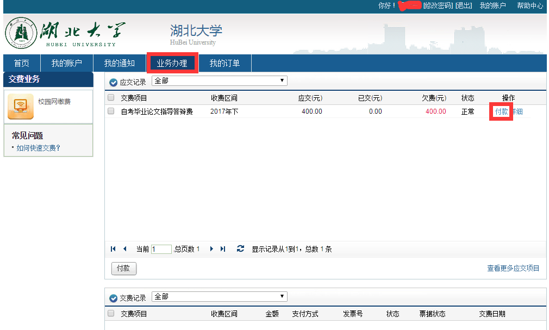
在新页面中继续点击【付款】
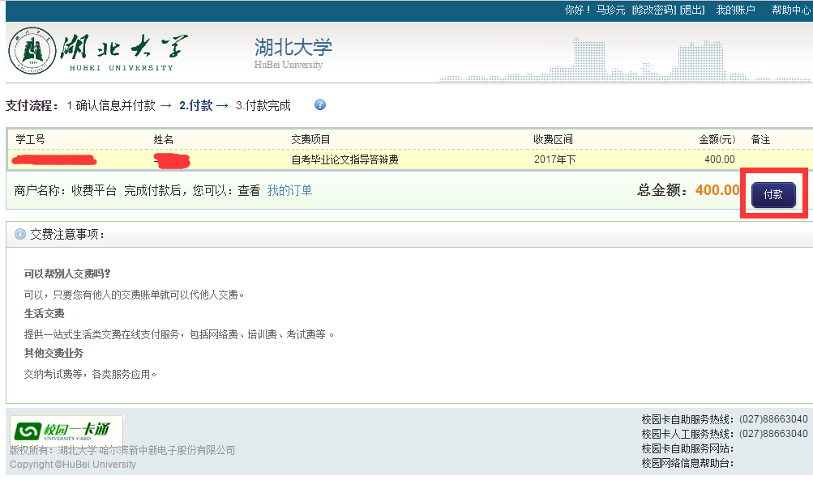
在新页面中【选择付款方式】，点击【支付宝】支付。
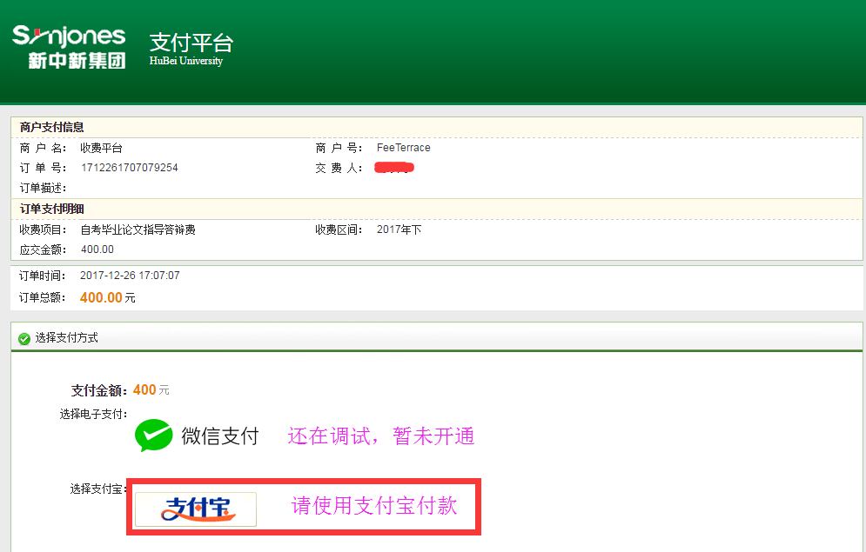
特别提醒：
- 如支付宝显示缴费成功，但网站还显示为“未缴费”，可能是由于网络延时造成，请保存好截图，过1-2小时后再登录查询缴费状态是否已变为缴费成功。如仍有问题，请咨询湖北大学自考办，电话027-88663575。
- 缴费后不支持退费，请考虑清楚后再缴费。
- 考生服务平台的缴费状态将会在缴费截止后统一审核和标记。

